## 0.1 Front matter

title: “Лабораторная работа №4” subtitle: “Архитектура компьютеров и операционные системы. Раздел”Операционные системы”” author: “Дьяконва Софья Александровна НКАбд-01-22”

## 0.2 Generic otions

lang: ru-RU toc-title: “Содержание”

# 1 Цель работы

Приобретение практических навыков взаимодействия пользователя с системой по- средством командной строки.

# 2 Выполнение лабораторной работы

1. Определяю полное имя моего домашнего каталога рис.1. полное имя моего домашнего каталога
2. Перехожу в каталог /tmp. Вывожу на экран содержимое каталога /tmp. Для этого использую команду ls с различными опциями. Для того, чтобы отобразить имена скрытых файлов, использую команду ls с опцией a, опция F при использовании в поле имени выводит символ, который определяет тип файла, Чтобы вывести на экран подробную информацию о файлах и каталогах, использую опцию l. Определяю, что в каталоге /var/spool есть подкаталог с именем cron. Перехожу в домашний каталог и вывожу на экран его содержимое. Опре- деляю, что я (sadjyakonova) являюсь владельцем файлов и подкаталогов. 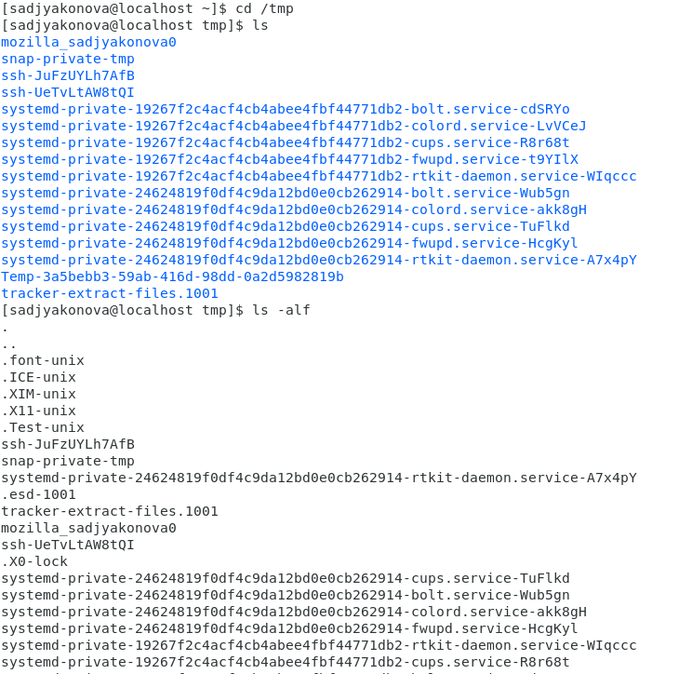 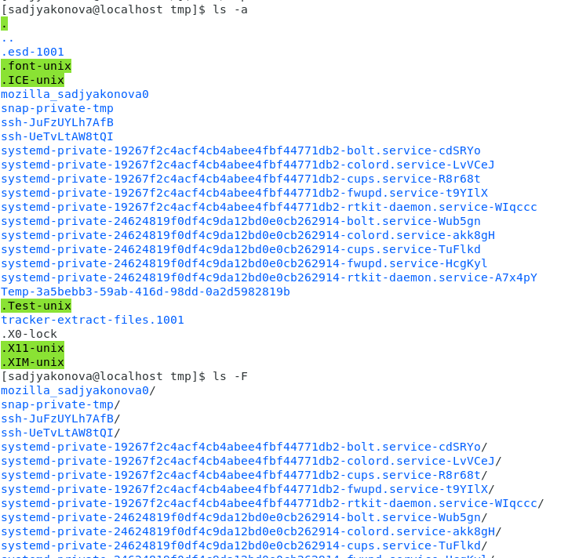 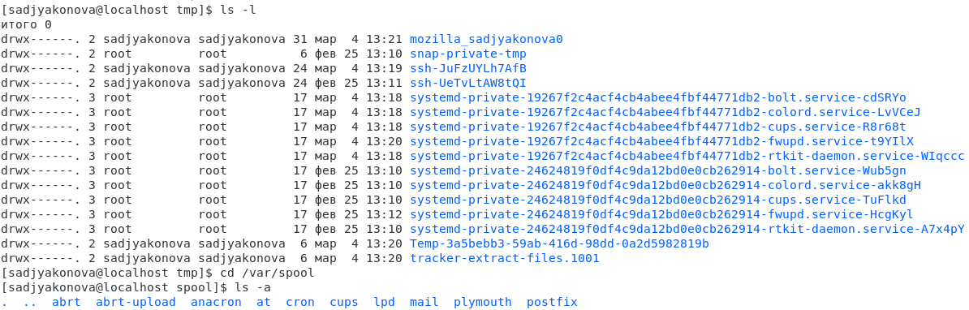 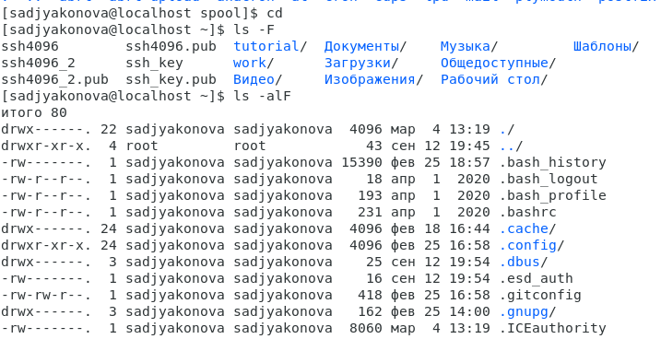
3. В домашнем каталоге создаю новый каталог с именем newdir. В каталоге ~/newdir создаю новый каталог с именем morefun. В домашнем каталоге создаю одной командой три новых каталога с именами letters, memos, misk. Затем удаляю эти каталоги одной командой. Пробуйте удалить ранее созданный каталог ~/newdir командой rm. Проверяю, каталог был удален при помощи rm -R. Удаляю каталог ~/newdir/morefun из домашнего каталога. Проверяю, каталог был удален при помощи rm -R. 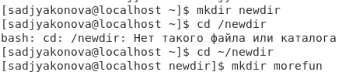 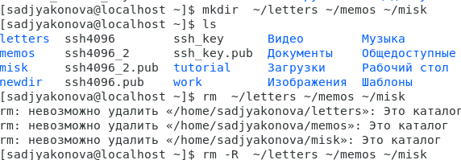 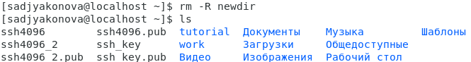  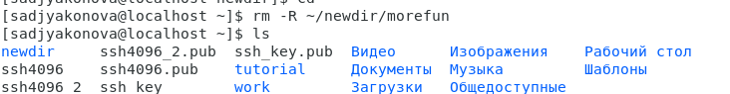
4. С помощью команды man определяю, какую опцию команды ls нужно использо- вать для просмотра содержимое не только указанного каталога, но и подкаталогов, входящих в него – ls -R.
5. С помощью команды man определяю набор опций команды ls, позволяющий отсорти- ровать по времени последнего изменения выводимый список содержимого каталога с развёрнутым описанием файлов – ls -l –sort=time.
6. Использую команду man для просмотра описания следующих команд: cd, pwd, mkdir, rmdir, rm. Пояснение основных опций развернуто можно посмотреть в скринкасте. 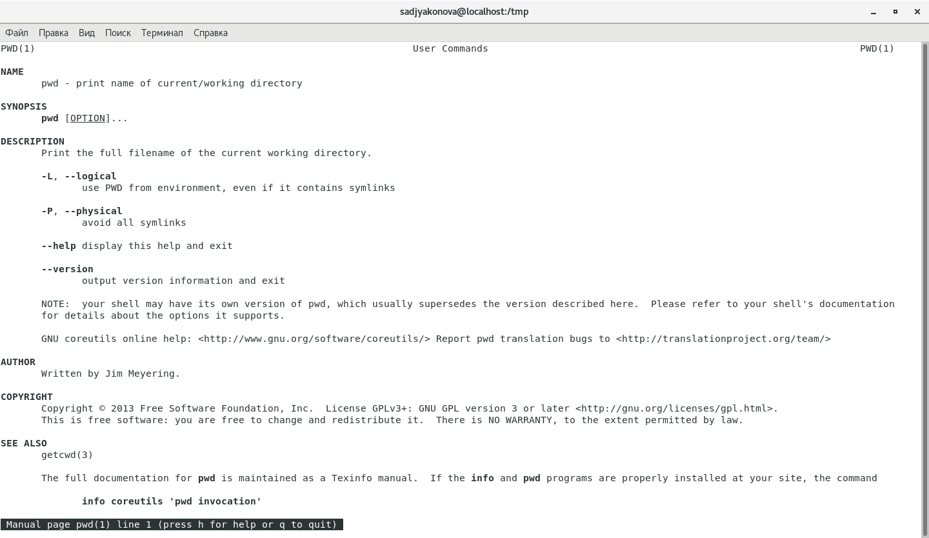 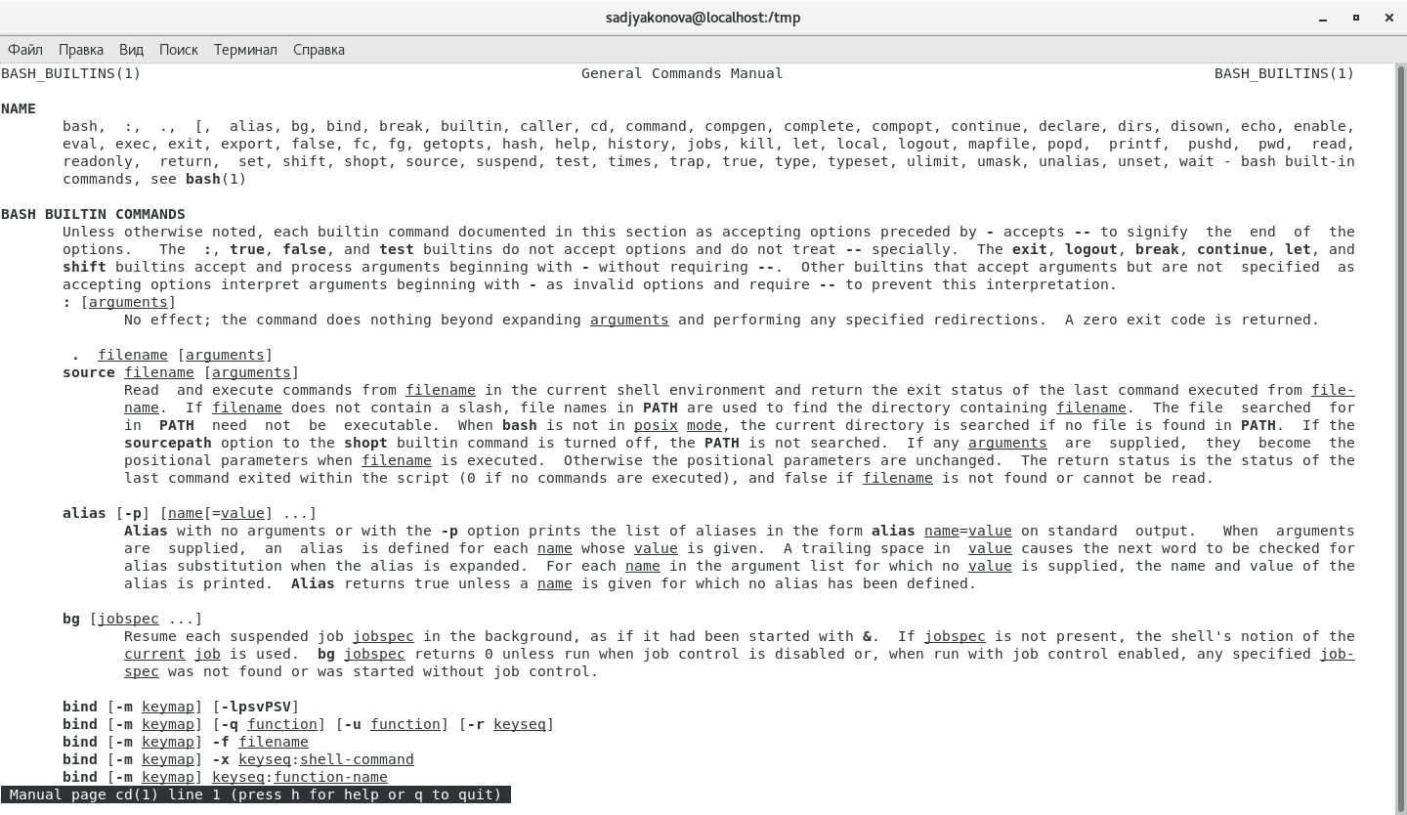 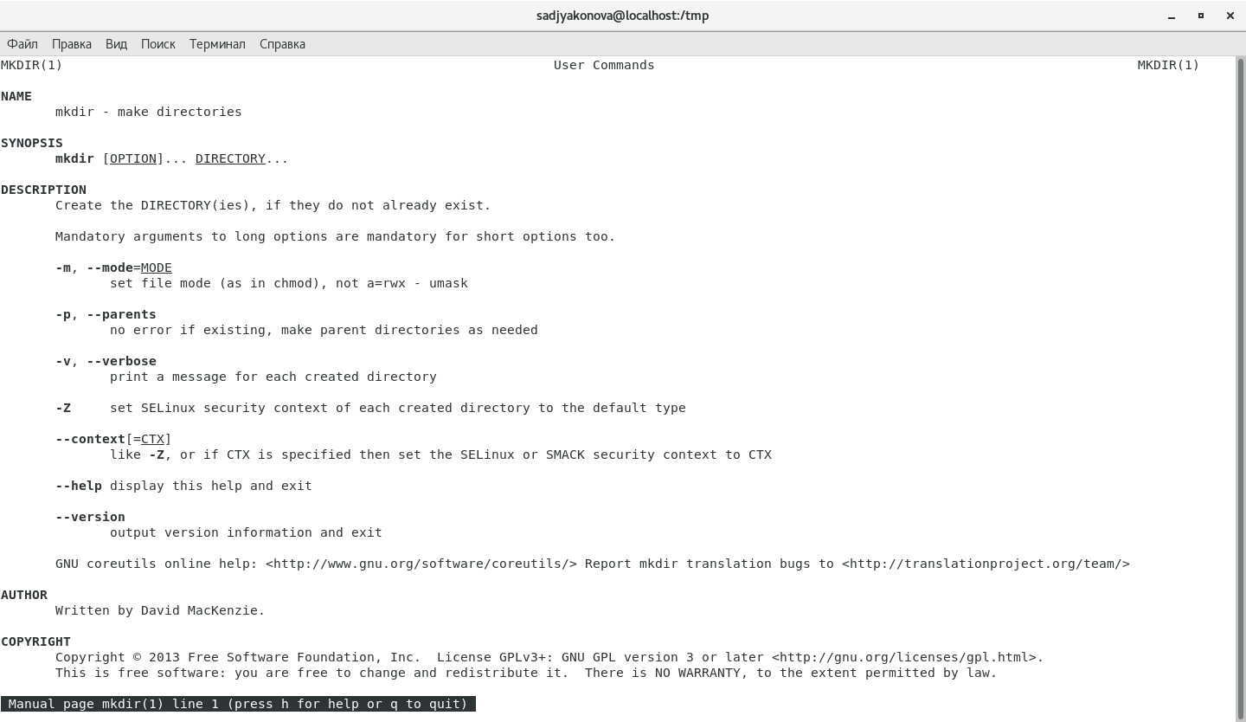 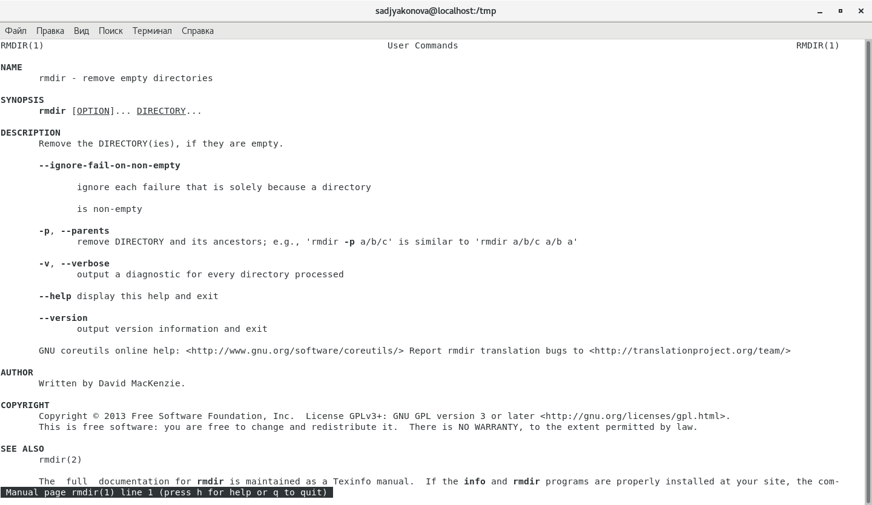 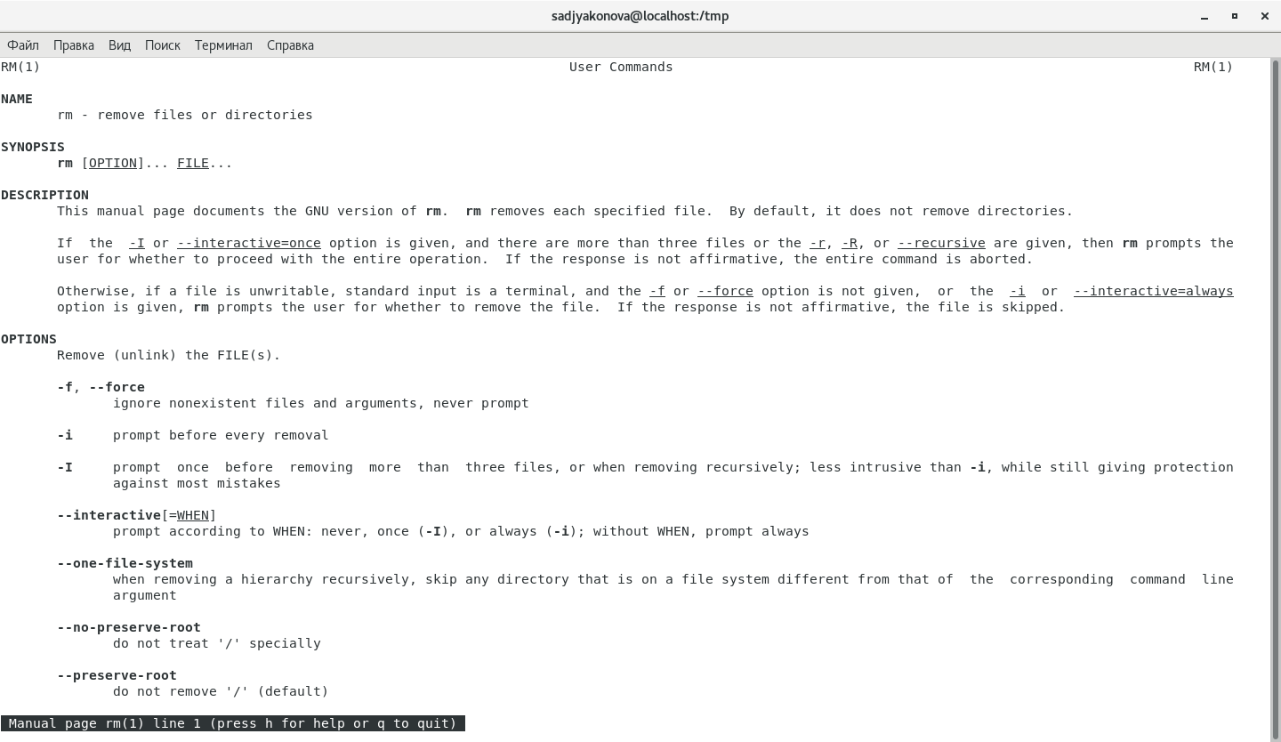
7. Используя информацию, полученную при помощи команды history, выполняю мо- дификацию и исполнение команд из буфера команд. 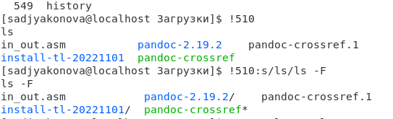

# 3 Контрольные вопросы

1. Что такое командная строка? Командой в операционной системе называется записанный по специальным правилам текст (возможно с аргументами), представляющий собой ука- зание на выполнение какой-либо функций (или действий) в операционной системе. Обычно первым словом идёт имя команды, остальной текст — аргументы или опции, конкретизирующие действие. Общий формат команд можно представить следующим образом:
2. При помощи какой команды можно определить абсолютный путь текущего каталога? Приведите пример.Командой pwd пример см. 1 пункт выполнения.
3. При помощи какой команды и каких опций можно определить только тип файлов и их имена в текущем каталоге? Приведите примеры. Команда ls -F см. пункт 2 выполнения.
4. Каким образом отобразить информацию о скрытых файлах? Приведите примеры. Чтобы отобразить имена скрытых файлов, использую команду ls с опцией a см. пункт 2.
5. При помощи каких команд можно удалить файл и каталог? Можно ли это сделать одной и той же командой? Приведите примеры. см. пункт 3 выполнения.
6. Каким образом можно вывести информацию о последних выполненных пользовате- лем командах? работы? При помощи команды history.
7. Как воспользоваться историей команд для их модифицированного выполнения? Приведите примеры. !:s// cм. пункт 7 выполнения.

# 4 Выводы

За время выполнения лабораторной работы я приобрела практические навыки взаимодействия пользователя с системой посредством командной строки.

# Список литературы

**Лабораторная работа № 4**